The impossible is possible
(невозможное - возможно)

Come to me на мастер-класс
полиглотом станешь в раз!
You will speak in real English
в тот же миг и тот же час!

Good morning everybody! I’m very glad to see you here, in my classroom! Do you want to learn how to speak English? Yes? So, I’ll try to help you!
И так, сегодня на своём мастер классе я научу вас разговаривать на английском языке. Для начала скажите мне, что такое разговор? Правильно, это вопрос, ответ (положительный или отрицательный), т.е. утверждение или отрицание. А без чего не может быть речи? Ну, конечно же, без глагола!!! Потому что:
Глагол - это действие.
действие – это движение,
а движение – это жизнь, а жизнь без языка и любви скучна и неинтересна.
So, let’s start!

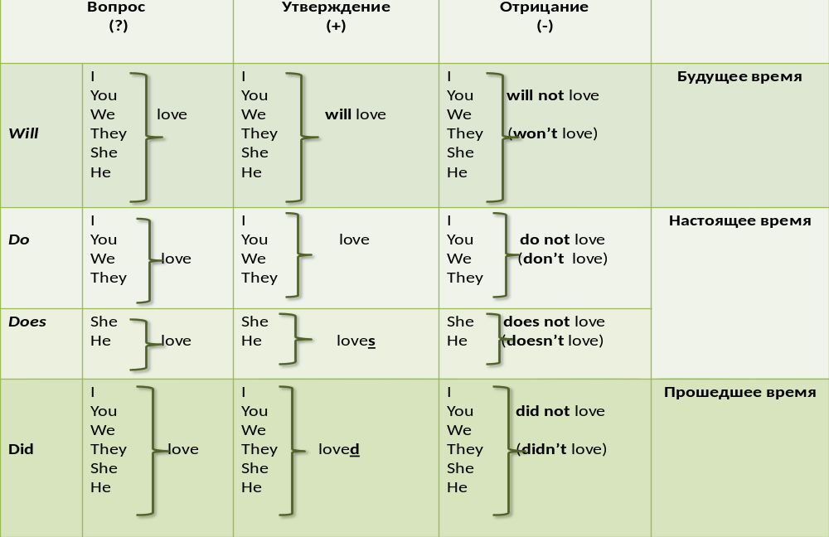
Перед вами волшебная универсальная таблица-схема, благодаря которой мы с вами заговорим прямо сейчас. Обратите внимание на 3 типа предложений и на 3 простых времени. Начнём с настоящего утверждения. Из школьной программы вы помните личные местоимения (повторяем их). Обратите внимание, что в 3 лице ед.числа к глаголу добавляется окончание – s. (Разбираем всю таблицу)
Три формы высказывания и три времени
А теперь скажите, без каких глаголов мы не можем обойтись:
sleep – slept (спать)
eat – ate (есть, кушать)
drink – drunk (пить)
run – ran (бежать)
come – came (приходить)
work – worked (работать)
make – made (делать)
jump – jumped (прыгать)
live - lived (жить)
open – opened (открывать)
close – closed (закрывать)
see – saw (видеть)
go – went (идти, ходить, ехать)
finish – finished (заканчивать)
want – wanted (хотеть)
play – played (играть)
understand – understood (понимать)
write – wrote (писать)
read – read (читать)
sit – sat (сидеть)
stand – stood (стоять)
repeat – repeated (повторять)
translate – translated (переводить)
have – had (иметь)
give – gave (давать)
freeze – froze (замерзать)
move – moved (двигаться)
Для разговорной речи на бытовом уровне вам необходимо знать 50-60 глаголов.
Now, let’s speak!
Translate my sentences, please!
- Ты спишь?
- Я не сплю.
- Я буду спать!
- Он спал?
- Он не спал, она спала.
- Вы будете спать?
- Мы не будем спать, они будут спать.
- Вы спите?
- Мы спим.
- Она не спит.
- Они не спали, мы спали.
- Она спит?
- Она не спит, она спала.
- Вы не будите спать.

А сейчас давайте поработаем в парах, возьмите себе любой глагол на выбор, и попытайтесь поиграть с ним: вопрос, утверждение, отрицание.
(поднести и раздать глаголы)

И снова о чудесах. Буквально за одну минуту вы выучите 50000 слов. Рискнём?
В русском языке есть около 50000 слов, которые заканчиваются на:
- ция (-ация) —
- -tion [in]
- (-ation) [ ein]
- -сия — -sion [in]

СЕКРЕТ ОКОНЧАНИЙ «-TION» , «-SION»
Russian | English
корень + ция | корень + tion
корень + сия | корень + sion

давайте переведём их на английский язык
революция
информация
нация
инновация
модернизация
провокация
медитация
стагнация
компьютеризация
декларация
легализация
демонстрация
электрификация
организация
коронация
лекция
станция
рация
градация
федерация

профессия
процессия
вакансия
дискуссия
версия
диверсия
экскурсия
пассия
агрессия
прогрессия
депрессия
сессия
миссия
комиссия
трансмиссия

